# МИНОБРНАУКИ РОССИИ

**САНКТ-ПЕТЕРБУРГСКИЙ ГОСУДАРСТВЕННЫЙ ЭЛЕКТРОТЕХНИЧЕСКИЙ УНИВЕРСИТЕТ**

# «ЛЭТИ» ИМ. В. И. УЛЬЯНОВА (ЛЕНИНА)

**Кафедра МО ЭВМ**

# ОТЧЕТ

**по лабораторной работе №1 по дисциплине «Базы данных»**

# Тема: Проектирование ER модели и структуры БД по текстовому описанию предметной области

|  |  |
| --- | --- |
| Студентка гр. 1303 | Новак П.И. |
| Преподаватель | Заславский М. М. |

Санкт-Петербург 2023

**Цель работы.**

Научиться проектировать ER модель и структуры БД по текстовому описанию предметной области.

# Задание. Вариант 16.

Пусть требуется создать программную систему, предназначенную для врачей и работников регистратуры поликлиники. Такая система должна хранить сведения об участках, которые относятся к поликлинике, о расписании работы участковых врачей, информацию о врачах, а также карточки пациентов. Карточка имеет номер, в нее заносятся сведения о каждом посещении поликлиники пациентом: дата посещения, жалобы, предварительный диагноз, назначения, выписан или нет больничный лист, и, если выписан, то на какой срок, имя врача. В карточке на первой странице указаны также фамилия, имя, отчество пациента, его домашний адрес, пол и возраст, номер страхового полиса, дата заполнения карточки. В расписании работы врачей указывается, на каком участке работает врач, дни и часы приема, номер кабинета. Врач может обслуживать более одного участка. В случае увольнения врача его участок(участки)передается другим врачам. Данные о враче, которые хранятся в БД, - это фамилия, имя отчество, категория, стаж работы, дата рождения. В карточку больного при каждом его посещении поликлиники врачом заносится очередная запись. Работники регистратуры регистрируют пациента, заполняя первую страницу его карточки. Уволить врача имеет право только заведующий поликлиникой. Он удаляет из базы сведения о враче и передает его больных другому врачу. Работникам поликлиники могут потребоваться следующие сведения:

* Адрес данного больного, дата последнего посещения поликлиники и диагноз?
* Фамилия и инициалы лечащего врача данного больного?
* Номер кабинета, дни и часы приема данного врача?
* Больные, находящиеся в данный момент на лечении у данного врача(не истек срок больничного листа);
* Назначения врачей при указанном заболевании?
* Кто работает в данный момент в указанном кабинете?
* Сколько раз за прошедший месяц обращался в поликлинику указанный больной?
* Какое количество больных обслужил за прошедший месяц каждый из врачей поликлиники?

# Выполнение работы.

Составлена ER-модель рисунок 1.

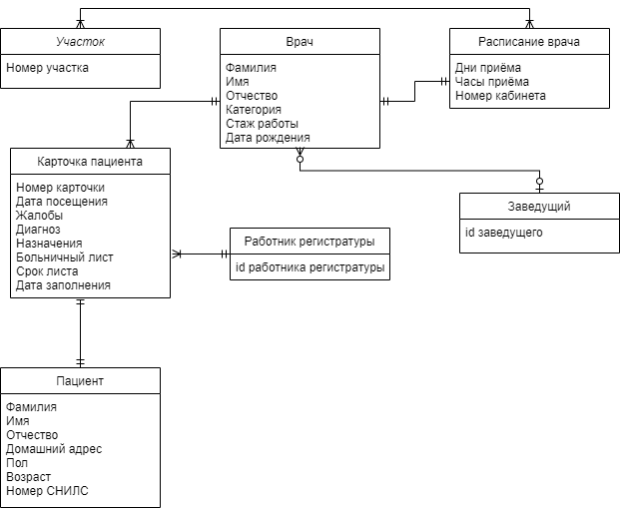

# Обоснование связей.

Рисунок 1 — ER-модель

В случае увольнения врача его участок(участки)передается другим врачам. Врач может обслуживать более одного участка. Связь n:m не обязательная с обеих сторон.

У каждого врача есть одно расписание. Каждое расписание принадлежит одному конкретному врачу. Связь 1:1 обязательная с обеих сторон.

Врач заполняет карточку пациента. В карточку больного при каждом его посещении поликлиники врачом заносится очередная запись (карточку заполняет один врач). Связь 1:n обязательная с обеих сторон.

Уволить врача имеет право только заведующий поликлиникой (заведующий может уволить любое количество врачей). Врач может быть уволен только одним заведующим. Связь 1:n не обязательная с обеих сторон.

Работники регистратуры регистрируют пациента, заполняя первую страницу его карточки. Карточка пациента может быть заполнена только одним работником регистратуры. Связь 1:n обязательная с обеих сторон.

Пациент имеет одну карточку. Карточка принадлежит одному пациенту. Связь 1:1 обязательная с обеих сторон.

# Составление реляционной модели.

Связь Врач-Расписание переходит в отношение Врач, его первичным ключом становятся атрибуты (Дни приёма, Часы приёма, Номер кабинета).

Свзяь Расписание врача-Участок переходит в 3 отношения Врач, Врач на участке и Участок. Первичные ключи: (Дни приёма, Часы приёма, Номер кабинета), (Номер участка, Дни приёма, Часы приёма, Номер кабинета), (Номер участка).

Связь Врач-Заведующий переходит в 3 отношения Врач, Заведующий и Увольнение врача. Первичные ключи: (Дни приёма, Часы приёма, Номер кабинета), (id заведующего), (Дни приёма, Часы приёма, Номер кабинета, id заведующего).

Связь Пациент-Карточка пациента переходит в отношение Карточка пациента с первичным ключом (Номер СНИЛС).

Связь Работник регистратуры-Пациент переходит в 2 отношения Карточка пациента и Работник регистратуры с первичными ключами (Номер СНИЛС) и (id работника регистратуры).

Связь Врач-Карточка пациента переходит в 2 отношения Врач и Карточка с первичными ключами (Дни приёма, Часы приёма, Номер кабинета) и (Номер СНИЛС).

В результате получена модель, представленная на рисунке 2.

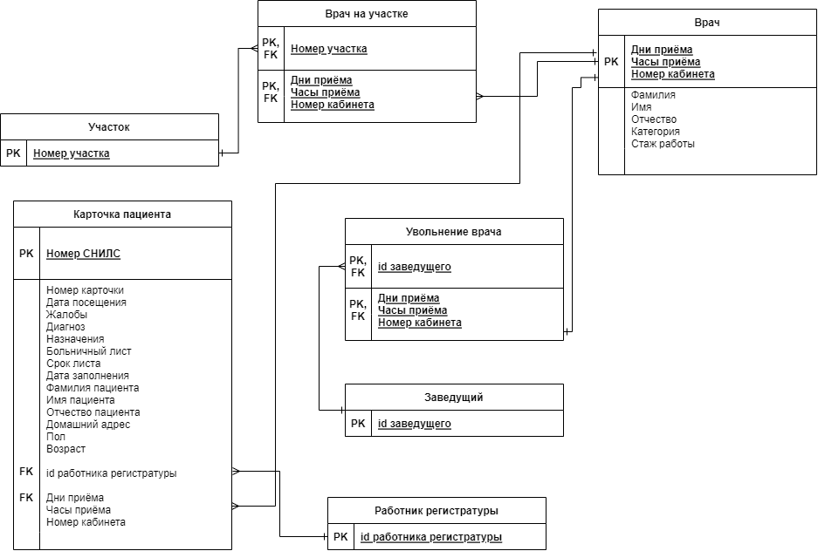

Рисунок 2 — Структура БД

Докажем, что реляционная модель соответствует НФБК:

1. Отношение Участок тривиально.
2. Отношение Заведующий тривиально.
3. Отношение Работник регистратуры тривиально.
4. Отношение Карточка пациента в качестве дискриминанта в функциональной зависимости имеет потенциальный ключ (Номер СНИЛС, Дата посещения), так как дважды посетить в 1 день участкового врача пациент не может. Других потенциальных ключей быть не может. Тогда,

Номер СНИЛС, Дата посещения **→** Жалобы, Диагноз, Назначения, Больничный лист, Срок листа, Дата заполнения, ФИО пациента, Домашний адрес, Пол, Возраст, id работника регистратуры, Дни и часы приёма, Номер кабинета.

1. Отношение Увольнение врача в качестве дискриминанта в функциональной зависимости имеет потенциальный ключ (Дни приёма, Часы приёма, Номер кабинета), так как в 1 кабинете в одно время может находиться только 1 врач. Других потенциальных ключей быть не может. Тогда,

Дни приёма, Часы приёма, Номер кабинета **→** id заведующего.

1. Отношение Врач в качестве дискриминанта в функциональной зависимости имеет потенциальный ключ (Дни приёма, Часы приёма, Номер кабинета), так как в 1 кабинете в одно время может находиться только 1 врач. Других потенциальных ключей быть не может. Тогда,

Дни приёма, Часы приёма, Номер кабинета) **→** ФИО, Стаж работы, Категория.

1. Отношение Врач на участке в качестве дискриминанта в функциональной зависимости имеет потенциальный ключ (Дни приёма, Часы приёма, Номер кабинета), так как в определенном кабинете в одно время может обслуживаться только один участок. Других потенциальных ключей быть не может. Тогда,

Дни приёма, Часы приёма, Номер кабинета **→** Номер участка.

# Вывод.

В ходе выполнения работы получен опыт проектирования ER модели и структуры БД по текстовому описанию предметной области.

ПРИЛОЖЕНИЕ А

Ссылка на Pull Request: https://github.com/moevm/sql-2023-1303/pull/15